12. Moduliranje harmonijskih titranja

Do sada smo razmotrili kako putujući valovi nastaju , kako prolaze transmisijskim linijama i što se dešava kada u svojem širenju naiđu na promjenu svojstava medija. Međutim, u samom harmonijskom titranju nema bitnog sadržaja: u obliku oscilacija pronosi se (periodički , ako se usrednji po periodu tada i ravnomjerno) energija. Ako , međutim, amplituda tog titranja varira, tada šaljemo poruke. Takav način rada koriste na primjer radiostanice, TV odašiljači, radarski sustavi a u najnovije vrijeme stvaraoci kratkotrajnih pulsova (femtosekundna tehnika). Najjednostavniji oblik moduliranja već smo sreli kod fenomena udara pri superponiranju dva titranja bliskih frekvencija kada intenzitet titranja pulsira razlikom njihovih frekvencija. U ovom poglavlju ćemo razmotriti potankosti fenomena koji nastaju superpozicijom većeg broja, a ponekad i kontinuuma doprinosa raznih frekvencija rezultantnom titranju.

12.1 Fazna i grupna brzina na primjeru dva harmonijska titranja:

POKUS
Demonstriranje akustičkih udara

Započinjemo s medijem na čijem početku imamo dvije pogonske sile koje titraju s različitim frekvencijama, ali istim amplitudama. Odmah u izvoru imamo tipičnu situaciju udara:
$ψ(0,t)=ψ(\text{cos}ω_{1}t+\text{cos}ω_{2}t)=2ψ\text{cos}\frac{ω_{1}−ω_{2}}{2}t\text{cos}\frac{ω_{1}+ω_{2}}{2}t$ (12.1)
Drugi kosinus titra usrednjenom, frekvencijom. U komunikacijskom žargonu taj se dio naziva valom nosiocem. Sve ostalo predstavlja modulacijski faktor.
$ψ(0,t)=ψ_{\text{mod}}(t)\text{cos}ω_{\text{srednje}}t$ (12.2)
Nas zanima općeniti slučaj u kojem titranja različitim frekvencijama imaju preko disperzijske relacije različitu brzinu širenja pojedinih frekvencija. Već znamo analitički opis putujućeg vala , na primjer, (9.2) i vezu fazne brzine pojedine komponente s kružnom frekvencijom i valnim brojem (9.3) i to možemo kombinirati da bismo dobili njihov zajednički rezultat na koordinati x:
$ψ(x,t)=ψ\left[\text{cos}(ω_{1}t−\frac{ω_{1}}{v_{1}}x)+\text{cos}(ω_{2}t−\frac{ω_{2}}{v_{2}}x)\right]$ (12.3)
U gornjoj relaciji načinili smo inverziju poretka vremenskog i prostornog dijela argumenta (dozvoljeno radi parnosti kosinusa) kako bismo naglasili da u točki x iz izvora dolaze titranja dviju komponenti s dvije RAZLIČITE faze. Vratit ćemo se na uobičajenu notaciju prostornog dijela opisanu s valnim brojevima i napisati relaciju ekvivalentnu (12.1) proširenu prostornim dijelom:

$ψ(x,t)=2ψ\text{cos}\left[\frac{ω_{1}−ω_{2}}{2}t−\frac{k_{1}−k_{2}}{2}x\right]\text{cos}\left[\frac{ω_{1}+ω_{2}}{2}t−\frac{k_{1}+k_{2}}{2}x\right]$ (12.4)
Radi lakšeg razumijevanja sadržaja (12.4) napisat ćemo je pomoću pokrata koje je lako odgonetnuti usporedbom (12.4) i (12.4a):
$ψ(x,t)=2ψ\text{cos}(ω_{\text{mod}}t−k_{\text{mod}}x)\text{cos}(ω_{\text{srednje}}t−k_{\text{srednje}}x)$ (12.4a)
Iz (12.4a) je očito da se medijem širi val nosač koji brzo titra usrednjenom frekvencijom i usrednjenim valnim brojem a njihov omjer predstavlja brzinu širenja brzih oscilacija.
$v_{\text{srednje}}=\frac{ω_{\text{srednje}}}{k_{\text{srednje}}}$ (12.5)
Poruka, moduliranje vala nosača putuje međutim drugom brzinom, koju se naziva grupnom brzinom:
$v_{\text{grupno}}=\frac{ω_{\text{mod}}}{k_{\text{mod}}}=\frac{Δω}{Δk}$ (12.6)
Bitnu razliku fazne i grupne brzine može se uvidjeti s grafičkog prikaza u kojem je nacrtana tipična disperzijska krivulja s prikazom fazne i grupne brzine načinjenog prema izrazima (12.6), (12.5), (12.4a) i (12.4).
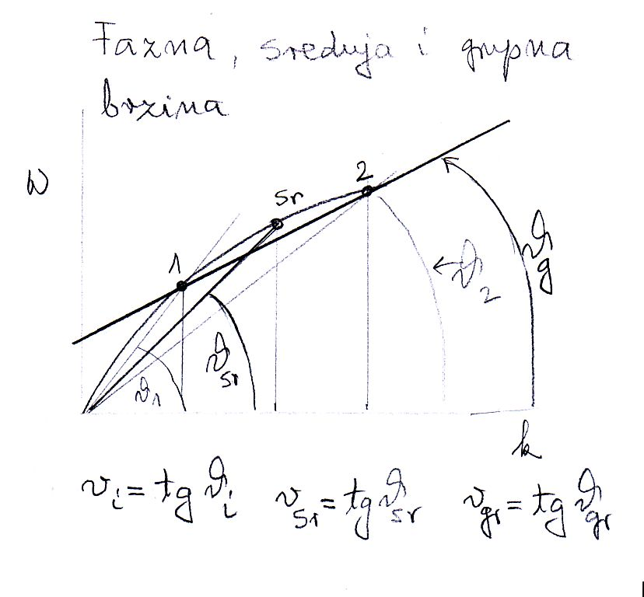
Ovdje je vrlo bitno uočiti da poruka (a ne stalno harmonijsko titranje ) stiže grupnom brzinom. Nemamo spoznaje da bi grupna brzina širenja bilo koje poruke ili titranja prelazila brzinu svjetlosti u vakuumu: c !

12.2 Amplitudna modulacija

Amplitudna modulacija je najjednostavniji oblik modulacije ; kako takozvano AM područje radiostanica funkcionira na tom temelju nastojat ćemo objasniti temelje rada. Pri biranju koju stanicu slušamo, mi variramo rezonantnu frekvenciju radioprijemnika na kojoj on prima signal t.j. val nosač. U AM tehnici taj val nosač se sada amplitudno modulira. Na primjer kod prijenosa zvuka glazbala ili govornika, zavisno o akustičkom nadtlaku preko mikrofona (kao transducera-pretvarača) pojačava se ili oslabljuje amplituda vala nosača. Tako nastalo titranje emitira se preko antene u prostor. Radi stjecanja intuicije izabiremo nedisperzivni primjer, znači situaciju u kojoj su fazna i grupna brzina jednake, pa je signal slušaoca identičan onom emitiranom. To jest situacija s AM frekventnim područjem. Pretpostavimo tom slučaju da pozitivno definitna funkcija vremena A(x-ct) modulira uobičajeni val nosač valnog broja $k_{0}$ i kružne frekvencije$ω_{0}$. Rezultantno titranje ima oblik:
$ψ(x,t)=A(x−\text{ct})\text{cos}(k_{0}x−ω_{0}t)$ (12.7)
U slučaju AM valova stanje titranja u izvoru prenosi se brzinom c,bez deformacija koje ćemo sresti kod disperzivnih sredstava, kroz prostor brzinom svjetlosti. Stoga je dovoljno promatrati samo rezultat modulacije u izvoru. Pogledajmo rezultat dobiven najjednostavnijom modulacijom vala nosača modulacijskom frekvencijom $ω_{m}$ amplitudom koja je manja i maksimalno jednaka osnovnoj amplitudi opisanoj upravo relativnim odnosom dviju amplituda: m
$A'(t)=A_{0}(1+m\text{sin}ω_{m}t)$ (12.8)
Očito je u gornjem primjeru $A'(t)$pozitivno definitna funkcija. Baš m može biti vremenski zavisan i određen na primjer strujom proizvedenom u mikrofonu.
Rezultat te modulacije jest:
$ψ(t)=A'(t)\text{cos}ω_{0}t=A_{0}\left[\text{cos}ω_{0}t+\frac{1}{2}m\text{sin}(ω_{0}+ω_{m})t−\frac{1}{2}m\text{sin}(ω_{0}−ω_{m})t\right]$ (12.9)
Vidimo da je ukupno titranje razdijeljeno u tri harmonijska titranja frekvencija $ω_{0},ω_{0}+ω_{m},ω_{0}−ω_{m}$ . Titranja imaju centralnu frekvenciju i dvije bočne frekvencije. Val nosač ima temeljnu amplitudu a bočna titranja imaju amplitude reducirane faktorom $\frac{1}{2}m$. S druge strane možemo s pojasom frekvencija $ω_{m}$ pokriti najvažniji dio spektra ljudskog sluha (znači otprilike 10-20 kHz) da bi se u modulaciju vala nosača svaka akustična frekvencija $ω_{m}$ utiskivala svojom trenutnom amplitudom .To područje frekvencija uz val nosač zove se bočnim pojasom. Tijekom stvarnog emitiranja glazbe ili govora modulirajući faktor (12.8) ima , dakle ,mnogo kompleksniji i vremenski ovisan sastav i možemo ga kao primjer predstaviti Fourierovim redom u jednom trenutku čiji dijapazon frekvencija ide od jedne bočne frekvencije do vala nosača. ( Očigledno je da se frekvencije emisije ne mogu proizvoljno odabirati; pozicije emitiranja stanica i njima dozvoljenih pojasa reguliraju se planetarno dogovorenim sustavom.) . Da bi studenti imali osjećaj o širinama bočnih pojasa, ukupna širina između $ω_{\text{max}}{iω}_{\text{min}}$ je 10 kHz. To znači da je zapravo vjerno transmitirano područje od 5 kHz.

12.3 Frekventna i fazna modulacija

Tehnički detalji ovih metoda neće se ovdje razrađivati; fazna modulacija na primjer uvodi u pomoć unutar Fourierove analize i Besselove funkcije. Dat ćemo samo slijedeće ideje: pri frekventnoj modulaciju modulacijska se amplituda ne „utiskuje“ u val nosač kao varijacija faze nego kao odstupanje od frekvencije vala nosača. Kod fazne modulacije modulacijska amplituda ulazi u varijaciju trenutne faze vala nosača. Neočekivano, frekventna modulacija (FM) i fazna modulacija su dosta bliske

12.4 Multipleksno komuniciranje

Često postoji potreba prenošenja mnogo kanala komunikacije istovremeno. U staro doba transoceanski kablovi za prijenos telefonskih razgovora ovaj su problem rješavali paralelnom transmisijom kroz različite žice kompleksnog kabla. Druga je mogućnost da postoji jedan val nosilac s mnogo modulirajućih frekvencija $ω_{i}$ svaka sa svojim bočnim pojasom ${Δω}_{i}$ s tim da se svi navedeni pojasevi ne preklapaju. Tako se jednim medijem, na primjer jednim optičkim vlaknom, može pronositi mnoštvo paralelnih komunikacijskih linija.

12.5 Intuitivna priprema za razumijevanje nastanka pulsova.
Pod pulsom podrazumijevamo signal vrlo ograničen u trajanju. Pulsovi se izgrađuju superponiranjem titranja različitih frekvencija na način koji ćemo ovdje nastojati intuitivno približiti. Pođimo od najjednostavnije situacije superponiranja dvaju valova bliskih frekvencija $ω_{1}{iω}_{2}$ i iste amplitude za koje znamo da rezultiraju u fenomenu udara. Fenomen udara se može smatrati modelom stvaranja pulsa jer se u titranju u trenutku maksimuma modulirajuće amplitude taj trenutni fenomen može opisati i kao najjednostavniji oblik pulsa.
No pravi pulsovi nastaju superpozicijom mnogo frekvencija. Kroz slike ćemo prolaziti superpoziciju dva , a zatim više valova kako bismo stvaranje pulsa približili intuiciji.
Vremensko ponašanje :
$ψ(t)=A\text{cos}ω_{1}t+A\text{cos}ω_{2}t$ (12.10)
možemo grafički reprezentirati kao projekciju dva vektora modula A koji različitim brzinama kruže oko ishodišta. No izvanredno je poučno promatrati ponašanje tih vektora u sustavu koji ROTIRA srednjom kružnom frekvencijom. U njemu (pretpostavimo $ω_{1}<ω_{2}$) prvi vektor rotira u negativnom smjeru s kružnom frekvencijom koja je polovica razlike srednje frekvencije i njegove frekvencije. Drugi vektor rotira pozitivnim smjerom isto kružnom frekvencijom. Rezultanta njihovog zbroja je duž osi x i oscilira sukladno modulirajućem faktoru iz (12.2) i (12.1). Sada imamo izvrsnu grafičku predodžbu kako nastaje modulirajući faktor u najjednostavnijem slučaju. Rezultantni vektor titra između vrijednosti 2A i -2A s kružnom frekvencijom $(ω_{2}−ω_{1})/2$. Poopćimo ovu sliku na situaciju u kojoj je šest frekventnih komponenti koje se međusobno razlikuju za stalni iznos $Δω\text{.}$ Imamo znači frekvencije$ω_{1}=ω_{\text{sr}}−2\text{.}5Δω,ω_{2}=ω_{\text{sr}}−1\text{.}5Δω,ω_{3}=ω_{\text{sr}}−0\text{.}5Δω,ω_{4}=ω_{\text{sr}}+0\text{.}5Δω,ω_{5}=ω_{\text{sr}}1\text{.}5Δω,$
$ω_{6}=ω_{\text{sr}}+2\text{.}5Δω$ koje sve titraju amplitudom A.
Ako ponovno pogledamo prikaz svih šest vektora koji rotiraju navedenim frekvencijama u sustavu koji rotira srednjom frekvencijom vidimo njihov rasap po kutovima stvoren razlikama u frekvenciji. Njihova početna rezultanta je 6A i nakon vremena:
$Δt=\frac{2π}{6Δω}=\frac{π}{3Δω}$ (12.11)
vektori će biti jednoliko raspoređeni po kružnici. To je prva nultočka modulacije.

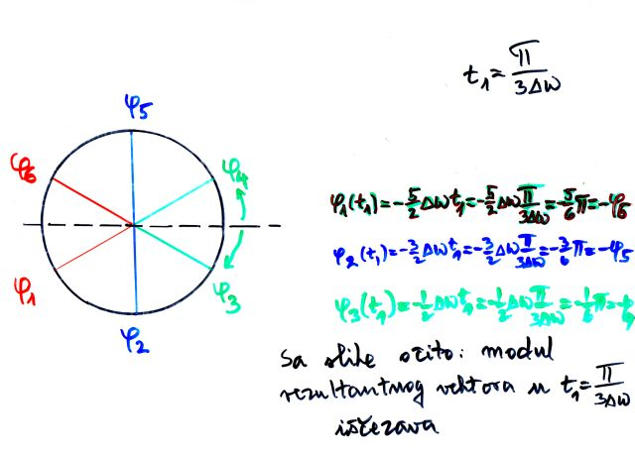
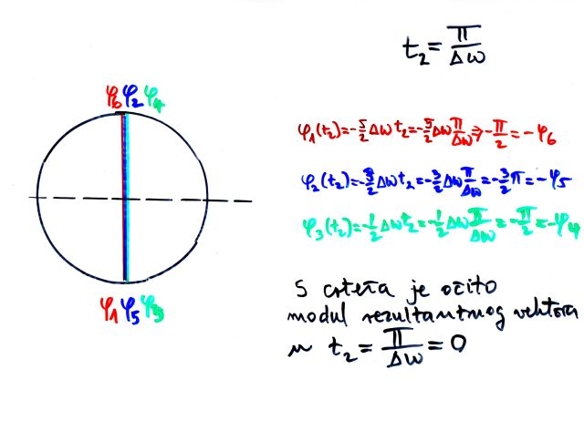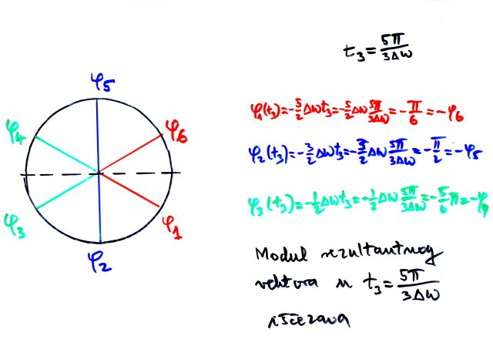
Crtežima se može ilustrirati da se nultočke dobivaju za još četiri višekratnika od (12.11). No nakon vremena:
$T=\frac{2π}{Δω}$ (12.11a)
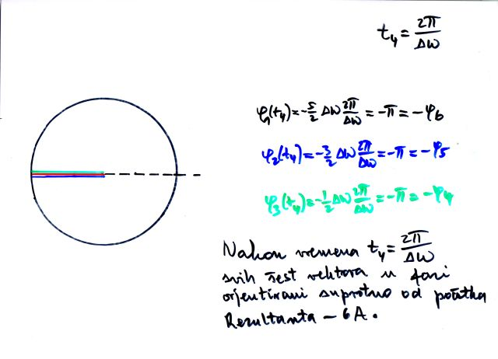
svi vektori u rotirajućem sustavu imaju istu fazu:$±π$, tako da je rezultanta -6A. Između nultočaka se javljaju i maksimumi koji su relativno mali radi negativnih interferencijskih efekata. Ovdje je vrijedno razumjeti da je veza vremena $Δt$ koje protječe od maksimuma modulacijske amplitude do njenog pada na nultu vrijednost vezano za veličinu intervala u kojem se kreću frekvencije članova ove superpozicije (12.11).

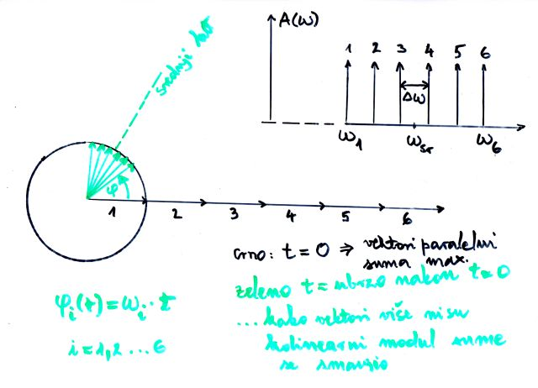

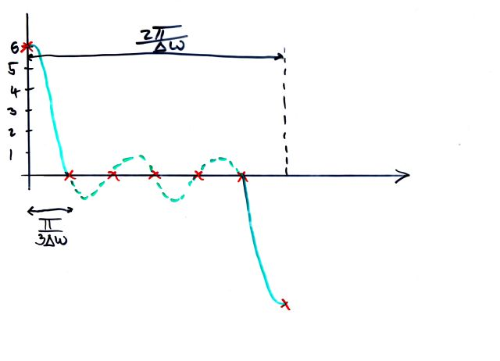
Studenti mogu sami računati vremensko ponašanje superpozicije navedenog oblika i uočiti da se za razliku od fenomena udara sada javljaju mnogo istaknutiji vrhovi. Modulacijski faktor izvan glavnih vrhova i dalje titra , ali s mnogo manjim amplitudama. (Naravno ne treba zaboraviti da još uvijek postoje( unutar anvelope modulacijskog titranja) i titranja srednjom vrijednošću kružne frekvencije.)

12.6 Proračun oblika pulsa proizvedenog češljastim frekventnim spektrom

Polazimo od frekventnog spektra u kojem je N kosinusnih titranja; svako od njih pomaknuto u
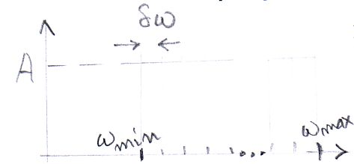
frekvenciji za $\text{δω}$ razmak među frekvencijama, koji je razmak povezan s ukupnom širinom spektra:
$Δω=ω_{\text{max}}−ω_{\text{min}}$ (12.12)
Relacijom:
$Δω=(N−1)\text{δω}≈N\text{δω}$ (12.13)
Sumiranje kosinusnih titranja najlakše je izvesti u kompleksnom području i zatim rezultat vratiti u realno područje:

$ψ(t)=A\left[\text{cos}ω_{\text{min}}t+\text{cos}(ω_{\text{min}}+\text{δω})t+\text{cos}(ω_{\text{min}}+2\text{δω})t+\text{.}\text{.}\text{.}\text{cos}(ω_{\text{min}}+(N−1)\text{δω})t\right]$ (12.14)
$ψ(t)=A\text{Re}\left[e^{iωt}+e^{i(ω+\text{δω})t}+e^{i(ω+2\text{δω})t}+\text{.}\text{.}\text{.}+e^{i(ω+(N−1)\text{δω}t}\right]$ (12.15)

U gornjem izrazu smo u iz grafičkih razloga ispustili indeks min uz kružnu frekvenciju. Kako (12.15) predstavlja geometrijski red možemo ga zbrojiti prema pravilima sume takvog reda:
$ψ(t)=A\text{Re}\left[e^{iωt}\frac{e^{\text{iN}\text{δω}t}−1}{e^{i\text{δω}t}−1}\right]=A\text{Re}\left[e^{iωt}\frac{e^{\text{iN}\text{δω}t/2}}{e^{i\text{δω}t/2}}\frac{e^{\text{iN}\text{δω}t/2}−e^{−\text{iN}\text{δω}t/2}}{e^{i\text{δω}t/2}−e^{−i\text{δω}t/2}}\right]$ i u nastavku
$ψ(t)=A\text{Re}\left[e^{i(ω+(N−1)\text{δω}t/2}\frac{2i\text{sin}(N\text{δω}t/2}{2i\text{sin}(\text{δω}t/2)}\right]=A\frac{\text{sin}(N\text{δω}t/2)}{\text{sin}(\text{δω}t/2)}\text{cos}(ω_{\text{srednje}}t)$ (12.16)
Naravno $ω_{\text{srednje}}$ je srednja vrijednost kružne frekvencije u intervalu$Δω$. Fizikalni sadržaj rezultata (12.16) jest modulirano titranje ; „val nosač“ titra frekvencijom $ω_{\text{srednje}}$, a njegovo titranje je modulirano faktorom razlomka. Taj pak faktor ima vrlo naglašena povećanja na mjestima gdje argument sinusa u nazivniku poprima vrijednost nula. Jasno je da vrijedi za period ponavljanja tog maksimuma,$T_{\text{max}}$:
$T_{\text{max}}{\text{δω}}/2=π$ ili $T_{\text{max}}=\frac{2π}{\text{δω}}$ (12.17)
Uz ove glavne maksimume postoje i mnogo manji modulacijski maksimumi od titranja brojnika od kojih je prvi vremenu odmaknut od glavnog maksimuma $Δt:$

$\frac{N\text{δω}Δt}{2}=\frac{π}{2}$ to jest $Δt=\frac{π}{\text{δω}N}$ (12.18)
Unutar te ovojnice nalaze se još sićušni titraji načinjeni srednjom frekvencijom titranja. Možemo još spomenuti da je ovaj formalizam temelj za proizvodnju vrlo uskih vremenskih pulsova; ti si su pulsovi sada ušli u femtosekundno područje.
S druge strane, isti formalizam se upotrebljava za opis prostorne raspodjele zračenja emitiranog s difrakcijske rešetke. Geometrijski red koji nastaje superpozicijom valova jednakih sukcesivnih pomaka u fazi zbraja se upravo navedenim postupkom.

12.7 Proračun oblika pulsa proizvedenog pravokutnim frekvencijskim spektrom

Jasno je da taj problem možemo praktički rješavati prijelazom gornjeg formalizma u limes s
$N→∞$ .
Promotrimo vrijednost amplitude titranja u trenutku t=0
$ψ(0)=\text{NA}$ (12.19)
Time je prije odlaska u limes s beskonačnim brojem frekvencija:
$ψ(t)=\frac{ψ(0)}{N}\frac{\text{sin}(N\text{δω}t/2)}{\text{sin}(\text{δω}t/2)}\text{cos}ω_{\text{sr}}t$ (12.20)
Kako $\text{δω}→0$ to se za male vrijednosti argumenta sinusa u nazivniku može znak sinusa ispustiti i argumentu pridodati faktor N. Time gornji izraz prelazi u:
(12.21)
gdje smo iskoristili relaciju (12.13) koja povezuje razmake među frekvencijama sa ukupnom širinom frekventnog pojasa.
Ovaj se rezultat jednostavno dobiva i preko metode Fourierovog integrala i student ga može načiniti kada i postupak Fourierovog integrala prođemo.

12.8 Valni paket i dinamika njegovog širenja

Ako smo u izvoru emitirali pravokutni spektar frekvencija, vidimo da je rezultat puls oblika (12.21). Postavlja se međutim pitanje što se dalje dešava s takvim pulsom tijekom njegove propagacije duž medija. Puls može biti i nekog drugog oblika. Jedan intuiciji bliski model jest valni paket u kojem je izvor emitirao jednu frekvenciju konačan vremenski interval. No bez obzira o kojem se modelu paketa radi, pitanje je što se dalje s njim dešava. Pri studiju grupne brzine smo zaključili da se grupa valova širi grupnom brzinom koja je dana preko (12.6) $v_{\text{grupno}}=\frac{Δω}{Δk}$
Ukoliko se radi o nedisperzivnom sredstvu, to jest ako je veza kružne frekvencije i valnog broja linearna to koincidira s faznom brzinom; posljedica za valni paket je još dramatičnija. Kako sve frekvencije putuju istom brzinom, isti valni paket se bez promjena oblika šiti medijem. Njegova je pak prostorna duljina jednostavna za izračunati. Označimo s $Δx$put koji početak vala prođe dok se ne završi emitiranje valnog paketa u izvoru. Trajanje emisije je $Δt$. Jasno je da je pređeni put:
${Δx}_{0}=v_{\text{grupno}}Δt=\frac{Δω}{Δk}Δt$ (12.22)
Odatle dalje slijedi:
$ΔxΔk=ΔωΔt=2π$ (12.23)
Druga jednakost u (12.23) je očitana iz (12.18) kao veza između trajanja glavnog maksimuma
i širine spektra kojim je kreirana. Pred nama je izvor jedne od najvažnijih relacija u kvantnoj fizici. Tamo se položaj čestice identificira s područjem u kojem postoji jako titranje valnog paketa koji česticu reprezentira ( u ovom slučaju to je $Δx$). S druge strane $Δk$je direktno proporcionalan s neodređenošću impulsa čestice $Δp$. Tako prvi i treći dio (12.23) jesu relacije neodređenosti koordinate i impulsa. Kako su u kvantnoj fizici energija i frekvencija proporcionalne imamo i relacije neodređenosti energijska širina zračenja s vremenom emitiranja zračenja kroz vez drugog i trećeg dijela (12.23).
Gornja je diskusija za valove općenito ograničena na medije bez disperzije. No u principu smo vidjeli da postoje situacije u kojima postoji kompliciraniji odnos $ω$ i k nego što je proporcionalnost. U tom slučaju postoji i pojas grupnih brzina:
${Δv}_{g}=\frac{{\text{dv}}_{g}}{\text{dk}}Δk=\frac{d^{2}ω}{{\text{dk}}^{2}}Δk$ (12.24)
Radi širine grupne brzine proširuje se i valni paket koji je u vrijeme $t=0$imao dimenziju ${Δx}_{0}$ (12.22).
$Δx(t)={Δx}_{0}+({Δv}_{g})t$ (12.25)

12.9 Prikaz funkcije pomoću Fourierovog integrala

U modulacijskim razmatranjima vrlo snažan alat dobivamo upotrebom Fourierovog integrala. Fourierov integral se razlikuje od reda kako mu ime kaže : umjesto sumiranja po indeksu vrši
se integriranje po kontinuiranoj varijabli. Ponovimo izraze Fourierovog reda za opis
vremenske funkcije F(t) zadane na intervalu $t_{0}\text{do}t_{0}+T_{1}$ čija je osnovna frekvencija time zadana kao$ω_{1}=2π/{T_{1}}$
$F(t)=B_{0}+\sum_{1}^{∞}{A_{n}\text{sin}({nω}_{1}t)}+\sum_{1}^{∞}{B_{n}\text{cos}({nω}_{1}t)}$ (12.26)
S time da vrijede:
$B_{0}=\frac{1}{T_{1}}\int_{t_{0}}^{t_{0}+T_{1}}{F(t)\text{dt}}$ $B_{n}=\frac{2}{T_{1}}\int_{t_{0}}^{t_{0}+T_{1}}{F(t)\text{cos}({nω}_{1}t)\text{dt}}$ (12.27)
$A_{n}=\frac{2}{T_{1}}\int_{t_{0}}^{t_{0}+T_{1}}{F(t)\text{sin}({nω}_{1}t)\text{dt}}$ (12.28)
Ići ćemo na limes u kojem vremenski interval prikaza $T_{1}→∞$. Ako je impuls ograničenog trajanja i ne penje se u beskonačne vrijednosti, očito u tom limesu $B_{0}$ postaje jedak nuli.
Vrijednost $ω_{1}$ u limesu postaje sve manja, no s velikim vrijednostima indeksa n to se može kompenzirati tako da se definira gotovo kontinuirana varijabla :
$ω={nω}_{1}$ i njen prirast $\text{δω}=ω_{1}δn$ to jest $δn={\text{δω}}/{ω_{1}}$ (12.29)
Uz ove napomene prikaz funkcije F postaje:
$F(t)=\sum{[A_{n}\text{sin}({nω}_{1}t)+B_{n}\text{cos}({nω}_{1}t)]δn}$ (12.30)
$F(t)=\sum{[\frac{A_{n}}{ω_{1}}\text{sin}({nω}_{1}t)}+\frac{B_{n}}{ω_{1}}\text{cos}({nω}_{1}t)]\text{δω}$ (12.31)
Na kraju procedure limesa omjeri malih veličina uz sinus i kosinus se zovu novim imenima:
$F(t)=\int_{0}^{∞}{[A(ω)\text{sin}(ωt)+B(ω)\text{cos}(ωt)]dω}$ (12.32)
U istom limesu je očito
$A(ω)=\frac{1}{ω_{1}}\frac{2}{T_{1}}\int_{−∞}^{∞}{F(t)\text{sin}ω\text{tdt}}=\frac{1}{π}\int_{−∞}^{∞}{F(t)\text{sin}ω\text{tdt}}$ $B(ω)=\frac{1}{π}\int_{−∞}^{∞}{F(t)\text{cos}ω\text{tdt}}$
Prikazi preko Fourierovog integrala će biti korišteni pri upotrebi kontinuiranih spektara bilo frekvencijskih bilo vremenskih!

12.10 Proračun rezultata aktivnosti pravokutnog frekvencijskog spektra Fourierovim integralom

Na djelu je emisija pravokutnog frekvencijskog spektra oblika:
$B(ω)=\frac{B_{0}}{ω_{\text{max}}−ω_{\text{min}}}$ za $ω_{\text{min}}<ω<ω_{\text{max}}$
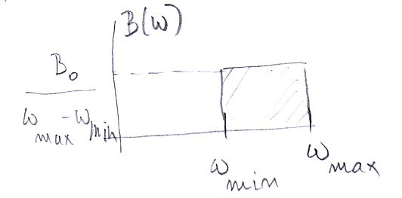
Izvan tog intervala $B(ω)=0$ . $A(ω)=0$ svugdje Možemo prići smjesta konstrukciji rezultantnog vremenskog pulsa upotrebom (12.32) :
$ψ(t)=\int_{ω_{\text{min}}}^{ω_{\text{max}}}{\frac{B_{0}}{ω_{\text{max}}−ω_{\text{min}}}}\text{cos}ω\text{td}ω$ (12.33)
Nakon što podintegralni izraz proširimo faktorom t (brojnik i nazivnik), lako možemo integrirati funkciju kosinusa i uvrstiti vrijednosti primitivne funkcije na krajevima područja integracije:
$ψ(t)=\frac{B_{0}}{ω_{\text{max}}−ω_{\text{min}}}\frac{\text{sin}ω_{\text{max}}t−\text{sin}ω_{\text{min}}t}{t}=B_{0}\frac{\text{sin}\frac{ω_{\text{max}}−ω_{\text{min}}}{2}t}{\frac{ω_{\text{max}}−ω_{\text{min}}}{2}t}\text{cos}ω_{\text{srednje}}t$ (12.34)
Ako student ovaj rezultat usporedi s (12.21) jasno je da (osim drukčije notacije) ovo predstavlja isto rješenje istog problema. Također je jasno s koliko manje računskog napora je ovo izvedeno!

12.11 Proračun frekventnog spektra za vremenski pravokutan puls Fourierovim integralom

Ako vremenski pravokutni spektar postavimo simetrično obzirom na vremensku nulu imamo dvije računalne prednosti. Uvrštenjem tako smještenog spektra u (12.34) dobivamo da je ovisnost funkcije A o kružnoj frekvenciji jednaka nuli , jer u (12.34) trebamo provesti integral antisimetrične funkcije po simetrično postavljenom intervalu, što mora dati nulu za sve kružne frekvencije! S druge strane za puls opisan u vremenu kao :
$ψ(t)=\frac{B_{0}}{Δt}$ za $−Δt<t<Δt$
a izvan toga jednak nuli imamo za spektralnu funkciju B:
$B(ω)=\frac{1}{π}\frac{B_{0}}{Δt}\int_{−\frac{Δt}{2}}^{\frac{Δt}{2}}{\text{cos}(ωt)\text{dt}=\frac{1}{π}}\frac{B_{0}}{Δt}\frac{1}{ω}\left[\text{sin}(\frac{Δωt}{2})−\text{sin}(−\frac{Δωt}{2})\right]=\frac{B_{0}}{π}\frac{\text{sin}(\frac{Δt}{2}ω)}{(\frac{Δt}{2}ω)}$ (12.35)
Ako usporedimo (12.34) i (12.35) vidimo i drugu prednost našeg izbora vremenskog pulsa simetričnog s obzirom na vremensko ishodište. U rezultatu je samo modulacijska obujmica (anvelopa) , dok faktora sitnog titranja funkcije B nema , jer je taj titrajući faktor izbjegnut smještajući srednje vrijeme vremenskog pulsa u nulu!!! Iz ovog egzaktnog rezultata još se bolje vidi klasična relacija neodređenosti. Vrijeme trajanja pulsa je $Δt$, a njegovu frekventnu širinu možemo procijeniti iz (13.35). Naime frekventna širina ide od nule do prve nultočke (12.35) a ona nastupa na mjestu:
$\frac{ΔtΔω}{2}=π$ što povlači $ΔtΔω=2π$ (12.36)
zaključak kojeg smo već dobili u (12.11) i (12.18).
Berkeleyski udžbenik na ovom mjestu nudi zanimljivu ilustraciju mjerenja vremenskog trajanja pljeska ruku. Otvorimo poklopac glasovira tako da će proizvedeni pljesak imati maksimalni ulaz u glasovirski rezonator. Pritisnimo papučicu glasovira koja oslobađa žice od dijelova koji svojim mekim poklapanjem prigušuje titranje žica. Snažno pljesnimo. Ustanovimo koji područje žica (dijapazon) je uzbuđeno u titranje. (Može se ustanoviti opipom). Upotrebom (12.36) možemo u pogodnim vremenskim intervalima tako određivati trajanje puls u vremenu. Student može vježbati ustanoviti koliko je ova metoda dobra za gitaru ili tamburu!
POKUS

12.12 Analiza putujućeg valnog paketa uz pomoć metode Fourierovog integrala

Neka je izvor valnog paketa smješten u ishodištu (x=0) zatitrao na način opisan svojim spektralnim komponentama A i B na način opisan Fourierovim integralom:
$ψ(0,t)=\int_{0}^{∞}{\left[A(ω)\text{sin}(ωt)+B(ω)\text{cos}(ωt)\right]}dω$ (12.37)
Ako pretpostavimo sistem s disperzijom to jest situaciju da fazna brzina nije stalna,
$v=\frac{ω}{k}≠\text{kons}\text{tan}\text{ta}$ (12.38)
u položaju x u kasnijem vremenu t' različite frekvencijske komponente daju svoje doprinose čije su težine u izvoru bile određene faktorima $A(ω)iB(ω)$ u različitim vremenima
$t'=t−\frac{x}{v(ω)}$ (12.39)
Time u točki x u prikazu (12.37) treba voditi računa da tamo titranje nije jednostavna prostorna translacija izvornog titranja; sada na mjestu vremenske varijable t treba uvrstiti t' dan s (12.39) , pa je konačan rezultat
$ψ(x,t)=\int_{0}^{∞}{\left[A(ω)\text{sin}(ωt−k(ω)x)+B(ω)\text{cos}(ωt−k(ω)x)\right]}dω$ (12.40)
čime je izvorni puls promijenjen!!! Valni se oblik mijenja kako puls putuje sustavom. Potpuno je drugi zaključak za nedisperzivni sustav. Tamo radi proporcionalnosti u analogonu omjera iz (12.38) vremensko prostorni opis sustava postignut identičnim koracima u analizi ima oblik:
$ψ(x,t)=\int_{0}^{∞}{\left[A(ω)\text{sin}ω(t−\frac{x}{v})+B(ω)\text{cos}ω(t−\frac{x}{v})\right]}dω$ (12.41)
što nije ništa drugo nego brzinom v (konstanta za sve frekvencije) translatirano originalno titranje izvora opisano s (12.37).

12.13 Kako iz poznatih rješenja valne jednadžbe rekonstruirati valnu jednadžbu?

Pretpostavimo da nam je dan analitički oblik rješenja valne jednadžbe:
$ψ(x,t)=ψ_{0}\text{cos}(ωt−k(ω)x)$ (12.42)
Dvostrukim parcijalnim deriviranjem po t i x varijablama nalazimo:
$\frac{∂^{2}ψ(x,t)}{∂t^{2}}=\frac{ω^{2}}{{\left[k(ω)\right]}^{2}}\frac{∂^{2}ψ(x,t)}{∂x^{2}}$ (12.43)
Nedisperzivne sustave karakterizira konstantnost omjera $ω/k=v$u (12.43) pa je opće rješenje u tom slučaju: oblika $f(x−\text{vt})+g(x+\text{vt})$ gdje su f i g proizvoljne funkcije.

